《安全评价报告信息公布表》
机构名称 | 重庆市安全生产科学研究有限公司 |  |  |  | 资质证号 |  |  |  | APJ-（渝）-001
委托单位 | 重庆富皇矿业有限公司
项目名称 | 重庆富皇矿业有限公司张家凼水泥用灰岩矿
项目类别 | 预评价 现状评价 □验收评价 其他
所属业务类别 |  | 非煤矿山
安全评价过程控制情况
安全评价项目管理 | 项目组组长 |  |  | 技术负责人 |  |  |  |  |  | 过程控制负责人
安全评价项目管理 | 陈兴勇 |  |  | 唐元杰 |  |  |  |  |  | 冯皓
编制过程 | 报告编制人 |  | 报告提交日期 |  |  |  | 报告审核人 |  |  |  | 报告审批人
编制过程 | 陈兴勇、罗青海 |  | 2022.2 |  |  |  | 蔡治勇 |  |  |  | 蔡治勇
姓 名 | 认定专业 |  | 安全评价师从业识别卡/证书编号 |  |  |  | 注册安全工程师  注册证号 |  |  |  |  | 是否专职
陈兴勇 | 机械专业 |  | 026317 |  |  |  | 55180172489 |  |  |  |  | 是
罗青海 | 安全专业 |  | 030480 |  |  |  | 55200257985 |  |  |  |  | 是
欧 建 | 地质专业 |  | 033483 |  |  |  |  |  |  |  |  | 是
孙文豪 | 通风专业 |  | 037349 |  |  |  |  |  |  |  |  | 是
吴子科 | 水工结构 |  | 023846 |  |  |  | 55180193792 |  |  |  |  | 是
唐金广 | 电气专业 |  | 026313 |  |  |  | 55190209582 |  |  |  |  | 是
唐元杰 | 采矿专业 |  | 001493 |  |  |  | 55070030029 |  |  |  |  | 是
蔡治勇 | 安全专业 |  | 003832 |  |  |  | 55080052964 |  |  |  |  | 是
闫云光 | 采矿专业 |  | 035582 |  |  |  |  |  |  |  |  | 是
冯皓 | 机械、化工机械 |  | 019237 |  |  |  | 55130140330 |  |  |  |  | 是
项目简介 | 重庆富皇矿业有限公司成立于1996年7月8日，法人代表王波，经济类型为有限责任公司，地址为重庆市北碚区天府镇。主要经营范围有水泥配料用砂岩开采、水泥用石灰岩开采、加工、销售。  该公司的矿山为“重庆富皇矿业有限公司张家凼水泥用灰岩矿”，位于北碚区天府镇五新村，生产规模为100万t/a，已取得了采矿许可证证号（C5001092009117130040900，有效期限自2019年8月23日至2027年2月27日）；安全生产许可证号：（渝）FM安许证字〔2019〕北碚延二100085号，有效期：2019年3月18日至2022年3月17日。  根据《中华人民共和国安全生产法》、《中华人民共和国矿山安全法》和《安全生产许可证条例》等相关法律、法规的规定，矿山在申请延期换发安全生产许可证时，需要对矿山进行一次安全现状评价。  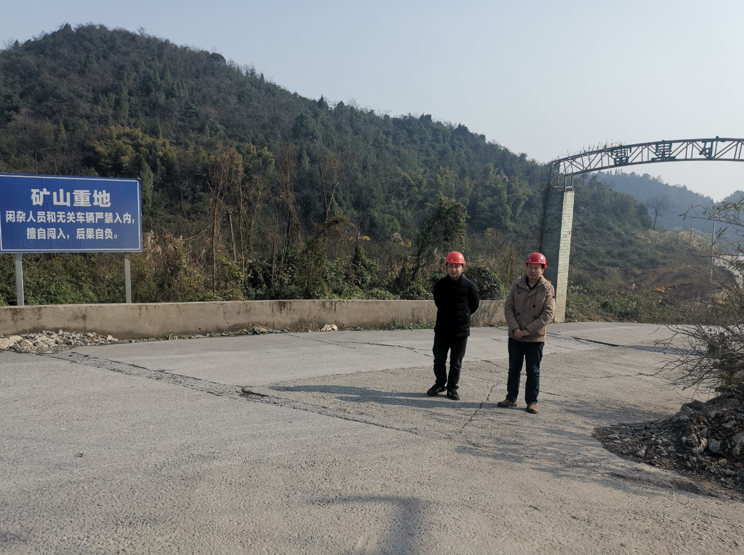
现场开展工作情况 | 勘验人员 |  | 勘验时间 |  |  | 勘验任务 |  | 勘验中的问题
现场开展工作情况 | 陈兴勇 |  | 2022年1月10日 |  |  | 现场勘查、资料收集 |  | 见《现场勘查记录》
现场开展工作情况 | 罗青海 |  | 2022年1月10日 |  |  | 现场勘查、资料收集 |  | 见《现场勘查记录》

